实验二 嵌入式SQL
1、实验目的：熟悉使用高级语言访问数据库(Mysql或Sql Server)的过程，通过嵌入式SQL对数据库进行查询操作
2、实验环境：
- Mysql或SqlServer数据库
- 自行选择高级语言和开发工具，可以使用C、Java、PHP等语言
3、实验内容：
在实验一所建立的数据库基础上，用高级语言编写程序，完成要求的查询。可以通过命令行或可视化界面实现。程序需要能够输入待执行查询的序号，待执行查询需要的参数列表。
以命令行程序为例，程序的命令行参数为：
student_query –q <Number> -p [Parameters]
其中，Number代表待执行查询的序号，Parameters为第Number号查询需要的参数列表。
待执行查询的序号和内容如下：
[1]：选择了课程号为CNO的学生学号
查询需要输入的参数：CNO。
[2]：学号为SNO的学生选择的所有课程的课程号和成绩。
查询需要输入的参数：SNO。
python lab2.py student_query -q 2 -p 98020101
[3]：选择了课程名为CNAME的学生的姓名
查询需要输入的参数：CNAME。
python student_query.py -q 3 -p 数据库

[4]：姓名为SNAME的学生所选所有课程的课程名，学时，学分和开课学期号
查询需要输入的参数：SNAME。
[5]：查询成绩在SCORE分以上的学生姓名、课程号和成绩
查询需要输入的参数：SCORE。
[6]：统计选课平均分低于SCORE的学生学号和成绩
查询需要输入的参数：SCORE
[7]：统计姓名为SNAME的学生选修的课程数
查询需要输入的参数：SNAME
[8]：查询课程名为CNAME的课程的最高分、最低分和平均分
查询需要输入的参数：CNAME。
4、实验报告
- 简述程序实现的具体过程
- 给出每个查询的测试结果
- 附上主要源代码

附录：建立MySQL工程方法

了解编程相关的资源文件。MySQL安装路径下的include文件夹存放C语言编译相关的头文件（例如重要的mysql.h），lib文件夹存放相关的静态库（例如重要的opt/libmysql.lib）

注：MySQL Server5.1.41不用添加，MySQL Server5.6需要自行添加以下路径。

使用C语言编程环境（Code::Blocks或Visual C++）建立空白工程。在该工程的编译和链接配置中，首先添加引用路径”%MySQL安装路径%/include/”
其中“%MySQL安装路径%”为MySQL安装路径
例如在Code blocks中，在菜单Project的Build option中，按如下方法添加:
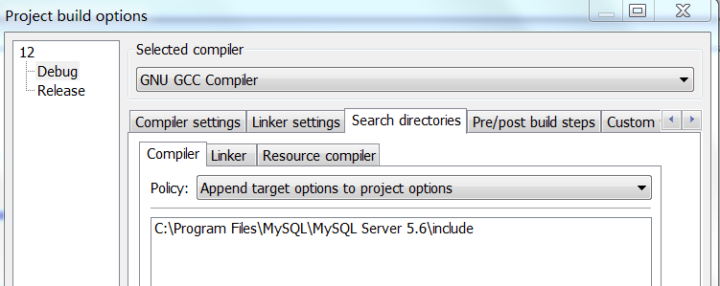
然后，添加静态库路径 %MySQL安装路径%/lib/
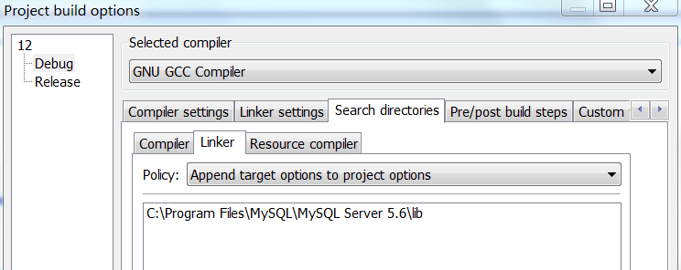
最后，添加需要的库文件%MySQL安装路径%/lib/下的库文件libmysql.lib和mysqlclient.lib

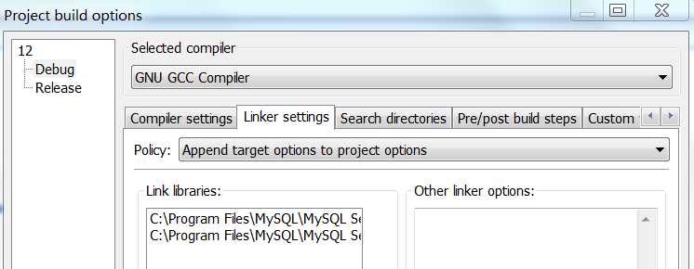

1 连接、断开MySQL服务器
在程序中必须加入#define __LCC__，以避免在Windows操作系统下进行编译时产生的错误。然后，在程序中加入#include <mysql.h>，让编译器能够找到所有MySQL Client的函数定义。
随后，使用mysql_init函数准备连接，mysql_init函数的声明为

MYSQL *mysql_init(MYSQL *mysql);

其参数和返回值均为类型为MYSQL的结构体的指针。MYSQL结构体是连接MySQL服务器的句柄，每一个句柄代表程序与MySQL 服务器唯一的连接，所有insert，select，delete等操作都需要MySQL句柄作为参数以识别不同用户、数据库以及程序。若mysql_init操作成功，则返回刚刚初始化的句柄；否则，返回NULL。
下面是一个简单的例子。

#ifndef __LCC__
#define __LCC__
#endif

#include <stdio.h>
#include <mysql.h>

int main(int argc, char **argv)
{
MYSQL mysql_conn; /* Connection handle */

if (mysql_init(&mysql_conn) != NULL)
{
printf("Init succeeds!\n");
}
else
{
printf("Init fails!\n");
}
return 0;
}

编译并运行该程序，若句柄初始化成功，则打印”Init succeeds!”；否则，打印”Init fails!”。
在句柄被初始化后，就可以使用mysql_real_connect函数或者mysql_connect函数连接MySQL 服务器了，这两个函数的声明如下：

MYSQL *mysql_real_connect(
MYSQL *mysql, const char *host, const char *user,
const char *passwd, const char *db, unsigned int port,
const char *socket, unsigned long client_flag);

其中，第1个参数是MySQL句柄，第2至第4个参数分別为host name、user name及password，第5个参数是待使用的数据库的名字，你也可把第5个参数设为NULL，之后使用mysql_select_db函数来选择数据库，第6个参数是MySQL 服务器的连接池，通常把它设为MYSQL_PORT，第7个参数是MySQL 服务器及client之间传输的渠道（socket或named pipe），但MySQL 服务器会根据host name建立另一渠道，除非你有真的需要，否则你需在第7个参数填上NULL。最后是client_flag，包括压缩协议、查询协议、加密协议等。
与MySQL服务器的连接成功后，使用mysql_close函数断开连接，其函数声明为：

int mysql_close(MYSQL*);

下面是一个简单的例子：

#ifndef __LCC__
#define __LCC__
#endif

#include <stdio.h>
#include <mysql.h>

int main(int argc, char **argv) {
MYSQL mysql_conn; /* Connection handle */

if (mysql_init(&mysql_conn) != NULL) {
if (mysql_real_connect(
&mysql_conn, "localhost", "root",
NULL, "company", MYSQL_PORT,
NULL, 0) != NULL)
printf("GOOD!\n");
else
printf("Connection fails.\n");
} else {
printf("Initialization fails.\n");
return -1;
}

mysql_close(&mysql_conn);
return 0;
}

至此，我们学会了如何连接、断开MySQL服务器。

2 查询MySQL数据库
在成功连接MySQL 服务器后，便可以使用mysql_query函数查询数据库。mysql_query函数的声明如下：

int mysql_query(MYSQL *mysql, const char *query);

第1个参数是MySQL连接的句柄，第2个参数是SQL语句。如果查询成功，mysql_query返回0，否则返回非0。
如果你的查询语句不需要结果返回，例如DELETE、UPDAE、INSERT等，mysql_query被执行后便完成整个操作了；如果你要执行SELECT、SHOW、DESCRIBE等，在存取结果前，必须使用mysql_store_result函数建立查询结果的句柄。mysql_store_result的函数声明如下：

MYSQL_RES *mysql_store_result(MYSQL *mysql);

其输入参数为MySQL的连接句柄，其输出为MYSQL_RES结构体指针类型。MYSQL_RES结构体表示的是MySQL数据库传递回来的查询结果，但我们并不会直接读取MYSQL_RES的数据，而是使用MYSQL_ROW，也即是以行为单位读取数据。
例子如下所示：

#ifndef __LCC__
#define __LCC__
#endif

#include <stdio.h>
#include <mysql.h>

int main(int argc, char **argv) {
MYSQL mysql_conn; /* Connection handle */
MYSQL_RES *mysql_result;

if (mysql_init(&mysql_conn) != NULL) {
if (mysql_real_connect(
&mysql_conn, "localhost", "root",
NULL, "company", MYSQL_PORT,
NULL, 0) != NULL) {
mysql_query(
&mysql_conn, "select * from table1");
mysql_result = mysql_store_result(&mysql_conn);

/* Free the result to release the heap memory*/
mysql_free_result(mysql_result);
} else {
printf("Connection fails.\n");
}
} else {
printf("Initialization fails.\n");
return -1;
}

mysql_close(&mysql_conn);
return 0;
}

请注意mysql_result是一个指针。因为mysql_store_result函数会自动分配内存存储查询结果，所以需要执行mysql_free_result(MYSQL_RES*)来释放内存。

3 提取查询结构
在提取结果前必须使用上面介绍过的mysql_store_result函数为查询结果分配内存，然后使用mysql_fetch_row函数逐行提取数据。mysql_fetch_row函数的声明如下：

MYSQL_ROW mysql_fetch_row(MYSQL_RES *result);

其输入参数为查询结果句柄，输出的类型为MYSQL_ROW。MYSQL_ROW是一个数组结构，数组中每一个元素依次为该元组各个属性上的值。
结果的元组数可以用mysql_num_rows函数返回。mysql_num_rows函数的声明为

int mysql_num_rows(MYSQL_RES*);

其输入参数为查询结果句柄，输出结果为元组数量。
下面是一个简单的例子：

#ifndef __LCC__
#define __LCC__
#endif

#include <stdio.h>
#include <malloc.h>
#include <mysql.h>

int main(int argc, char **argv) {
MYSQL mysql_conn; /* Connection handle */
MYSQL_RES *mysql_result; /* Result handle */
MYSQL_ROW mysql_row; /* Row data */
int f1, f2, num_row, num_col;

if (mysql_init(&mysql_conn) != NULL) {
if (mysql_real_connect(
&mysql_conn, "localhost", "root",
NULL, "company", MYSQL_PORT, NULL, 0) != NULL){
if (mysql_query(
&mysql_conn,
"select * from testtable limit 10") == 0) {
mysql_result = mysql_store_result(&mysql_conn);
num_row = mysql_num_rows(mysql_result);
num_col = mysql_num_fields(mysql_result);

for (f1 = 0; f1 < num_row; f1++) {
mysql_row = mysql_fetch_row(mysql_result);

for (f2 = 0; f2 < num_col; f2++)
printf(
"[Row %d, Col %d] ==> [%s]\n",
f1+1, f2+1, mysql_row[f2]);
}
} else
printf("Query fails\n");
} else {
int i = mysql_errno(&mysql_conn);
const *s = mysql_error(&mysql_conn);
printf("Connection fails(ERROR %d): %s\n", i, s);
}
} else
printf("Initialization fails\n");

mysql_free_result(mysql_result);
mysql_close(&mysql_conn);
return 0;
}

请注意如果数据库很大，而又没有用mysql_free_result函数释放内存的话，很容易发生内存溢出的问题。

